Offre promotionnelle
Vestiaires 6 cases industrie propre d’occasion
(Référence : WRC.6(3.2)18090)
-50%

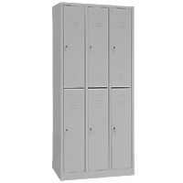
Grâce à sa structure monobloc, le corps du vestiaire est assemblé
et entièrement soudé en usine assurant une parfaite rigidité.

Caractéristiques du vestiaire:
Tôle épaisse et robuste, finition peinture époxy 7/10^{ième}, tablette supérieure fixe, 2 tringles portes cintres, porte munie d’une aération haute et basse, renfort de porte. Fermeture vestiaire par serrure à clef, (2 clefs par serrure) ou moraillon porte cadenas, finition soignée avec peinture époxy résistant aux chocs et protégeant contre les rayures et la corrosion.
Dimensions:
Hauteur : 195cm
Largeur : 90cm
Profondeur : 50cm

Dans la limite du stock disponible.

